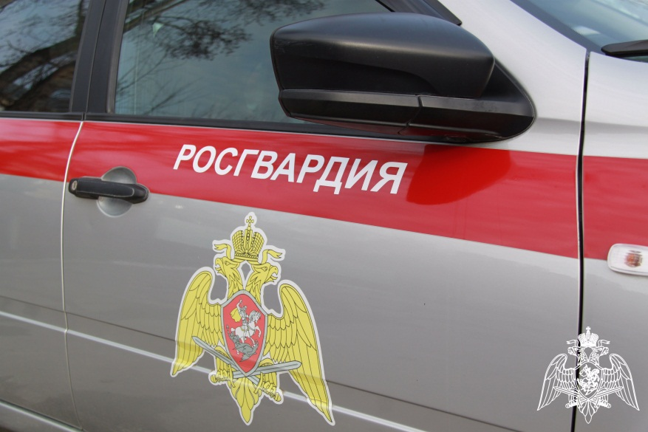

Преимущества вневедомственной охраны Росгвардии
в обеспечении безопасности имущества граждан

Тот, кто пострадал от противоправных посягательств на свое имущество, десятому закажет, чтобы тот позаботился о безопасности своего имущества. В конечном итоге, предотвратить потерю имущества никогда не поздно. Даже из-за незначительных потерь потерпевшие впадают в отчаяние. Поэтому стоит сделать все возможное, чтобы уберечься от преступников.
Наиболее надежный способ защиты имущества и единственное средство, позволяющее свести к минимуму риск ущерба имуществу и здоровью граждан, - установка на объекте любой формы собственности охранной, либо тревожно-охранной сигнализации с выводом на пульт централизованной охраны отдела вневедомственной охраны Росгвардии.
При попытках незаконного проникновения на объект, или при угрозе жизни и здоровью человека, данные системы направят сигналы тревоги на пульт централизованного наблюдения, и на место преступления немедленно прибудет группа задержания вневедомственной охраны Росгвардии, которая пресечет любые противоправные действия и предпримет все меры для защиты жизни и здоровья граждан и сохранности имущества.
Зачастую собственники задаются вопросом о выборе охранной организации. Вариантов не так и много: государственная структура, то есть отдел вневедомственной охраны войск национальной гвардии России, либо одна из многочисленных охранных организаций.
Реагирование нарядами полиции при чрезвычайных обстоятельствах наиболее целесообразно. Сотрудники отдела вневедомственной охраны, имеющие статус работников правоохранительных органов войск национальной гвардии Российской Федерации, вооружены автоматическим оружием, при следовании после срабатывания тревожной сигнализации на охраняемом объекте, перемещаются по городу на машинах, оборудованных проблесковыми маячками синего цвета и специальными звуковыми сигналами, в разумных пределах, с целью более оперативного прибытия по сигналу «тревога», имеют разрешение на движение по городу с отступлением от действующих правил дорожного движения. Кроме того, экипажи групп задержания вневедомственной охраны находятся на постоянной связи с дежурным ПЦО, и их место нахождения оперативно отслеживается, что дает возможность, при необходимости, в случае осложнения обстановки на объекте, задействовать экипажи территориальных правоохранительных структурных подразделений полиции.
Вневедомственная охрана Росгвардии имеет ряд преимуществ, по сравнению с частными охранными предприятиями:
1) Вневедомственная охрана – это государственное учреждение, входящее в структуру Росгвардии Российской Федерации, находится на защите собственности граждан и организаций. За многие годы (с 1952 года) наработан огромный опыт в области осуществления охраны объектов различных форм собственности.
2) Вневедомственная охрана принимает под охрану объекты, оснащая их только лицензированными техническими средствами, входящими в соответствующий утвержденный государством перечень.
3) Сотрудники вневедомственной охраны - сотрудники полиции, они проходят соответствующую профессиональную подготовку, имеют право, определенное законом, применять огнестрельное оружие и специальные средства, задерживать правонарушителей, доставлять их в органы внутренних дел для разбирательства, и многое другое, необходимое в работе, связанной с охраной и пресечением различного рода преступных посягательств.
4) Вневедомственная охрана осуществляет охрану объектов и имущества граждан по доступным для потребителя ценам. Материальный и моральный ущерб от хищения несопоставим с разумными затратами на оборудование жилища элементами технической укрепленности и подключением на пульт централизованной охраны полиции.
5) Новая услуга вневедомственной охраны – централизованная охрана автотранспортных средств, включающая в себя также тревожное реагирование. Система «АВО» – это комплекс электронной системы защиты вашего автомобиля. Благодаря умным технологиям и безопасному программному обеспечению наша система всегда сообщит о попытке взлома вашей машины в АРМ вневедомственной охраны, которая дислоцируется на этой территории.
Если у вас появились вопросы, или вам нужна консультация, то наши специалисты с удовольствием вам помогут.
Мы находимся по адресу: г. Артёмовский, ул. Садовая, 14. С нами также можно связаться по телефону: тел. (834363) 2-44-74, с 9:00 до 18:00.

